Муниципальное казённое образовательное учреждение
«Центр дополнительного образования детей»
Барабинского района Новосибирской области

Подготовили: Герасименко Т.А., Устюгова Т.Н., педагоги дополнительного образования

г. Барабинск, 2014 год

Цель: учиться быть здоровым душой и телом, стремиться строить своё здоровье, применяя знания и умения в согласии с законами природы и бытия
Задачи:
- сформирование у ребят необходимых знания, умения и навыки по здоровому образу жизни, умение использовать полученные знания в повседневной жизни;
- способствование укреплению здоровья детей во время учебного процесса и во внеурочной деятельности;
- способствовать сплочению детского коллектива, формируя нравственные качества учеников: умение дружить, общаться.

Ход занятия

Ведущий: Здравствуйте дорогие друзья! Я говорю вам «здравствуйте», это значит, что я вам всем желаю здоровья. Задумывались ли вы когда-нибудь о том, почему в приветствии людей заложено пожелание друг другу здоровья? Это потому, что здоровье для человека-это самое главное. Хочешь узнать, как вырасти сильным, красивым, здоровым?
Сегодня мы приглашаем вас в путешествие в удивительную страну, страну Здоровья!
В этой стране мы сделаем несколько остановок.
Ребята, давайте поиграем в игру

Я читаю начало фразы, если вы согласны с высказыванием, отвечают «Это – я,это – я, это все мои друзья!», если не согласны, высказывают протест, топаете
Кто ватагою веселой
Каждый день шагает в школу?

Кто любит маме «помогать»,
По дому мусор рассыпать?

Кто из вас не ходит хмурый,
Любит спорт и физкультуру?

Кто из вас, из мальчишей,
Ходит грязный до ушей?

Кто одежду «бережет»,
Под кровать ее кладет?

Кто ложиться рано спать
В ботах грязных на кровать?

Кто любит в классе отвечать,
Аплодисменты получать?

И первая наша остановка «Гигиена», в стране Здоровья мы не можем без неё обойтись. Вам необходимо отгадать загадки.
За каждый правильный ответ вы получаете по 1 баллу.

Горяча и холодна,
Я тебе всегда нужна.
Позовешь меня – бегу,
От болезней берегу. (Вода)

Вытираю я, стараюсь,
После бани паренька
Все намокло, все измялось-
Нет сухого уголка… (полотенце).
Целых 25 зубков
Для кудрей и хохолков.
И под каждым под зубком
Лягут волосы рядком. (Расческа.)

Костяная спинка,
Жесткая щетинка:
С мятной пастой дружит
На усердно служит. (Зубная щетка)

Ускользает, как живое,
Но не выпущу его я.
Дело ясное вполне:
Пусть отмоет руки мне. (Мыло)

Дождик теплый и густой,
Этот дождик не простой.
Он без туч и облаков
Целый день идти готов. (Душ)

Мы, конечно, стараемся следить за своим здоровьем, но нам иногда приходится к врачам.
Вторая наша остановка «Кто нас лечит?»
За каждый правильный ответ вы получаете по 1 баллу.
(Необходимо поднять карточку с правильным названием медработника)
1. В перевязке - главный мастер.
По уколам - просто ас.
И таблетки, и лекарства
Всем по времени раздаст… (Медсестра.)
2. Если ранка воспалилась,
И заныл аппендицит,
Этот врач тебе поможет-
Вас он быстро исцелит! (Хирург.)
3. Малыши болеют часто-
Это всем на свете ясно.
Кто же помощь им окажет,
И лечение подскажет? (Педиатр.)
4. Больное сердце исцелит
Лишь только этот Айболит! (Кардиолог.)
5. Щитовидку исцелит
Этот доктор Айболит. (Эндокринолог.)
6. Лечит он болезни кожи-
От фурункула до рожи. (Дерматолог.)

Третья остановка «Кроссворд»
Вам необходимо отгадать выделенное слово, 5 баллов

 | 1. | ш | а | м | п | у | н | ь
 |  | 2. | в | о | д | а
 |  |  | 3. | й | о | д
 |  | 4. | з | д | о | р | о | в | ь | е
 |  | 5. | м | о | ч | а | л | к | а
 |  |  | 6. | д | у | ш
 |  | 7. | м | ы | л | о
8. | м | и | к | р | о | б | ы

1.
2.
3.
4.
5.
6.
7.
8.

1. Средство для мытья волос. (Шампунь)
2.
Зимой падает, весной журчит
Летом шумит, осенью капает. (Вода)
3. Медицинское средство от ран. (Йод)
4. Чистота залог - .... всего дороже. (Здоровье)
5.
Вместе с мылом и водой,
Я слежу за чистотой,
Пены для меня не жалко
Разотру вас,
Я - ... (Мочалка)
6.
До чего ж приятно это!
Дождик теплый, подогретый,
На полу не видно луж.
Все ребята любят .... (Душ)
7. Предмет личной гигиены для мытья и стирки. (Мыло)
8. Разносчики разных болезней. (Микробы)
Четвертая остановка Физминутка

Пятая остановка «Спортивная»

Команде задаются вопросы, на которые они должны дать ответ. За каждый правильный ответ команда получает 1 балл.

Как называются состязания спортсменов? (соревнования)
Какие спортивные соревнования проводятся один раз в четыре года? (олимпийские)
Назовите виды спорта, в которых соревнования проводятся на льду. (хоккей, фигурное катание, конькобежный спорт)
В каком виде спорта играют мячом только ногами? (футбол)
В каком виде спорта мяч отбивают ракеткой? (теннис, бадминтон)
Как называется вид спорта, в котором соревнования ведутся на велосипедах? (велоспорт)
Как называются соревнования на автомобилях? (ралли, гонки)
Назовите спортивную обувь.
(кроссовки, кеды, чешки, буты (бутсы), коньки, ласты)

Шестая остановка «Сканворд»
За каждый правильный ответ 1 бал.
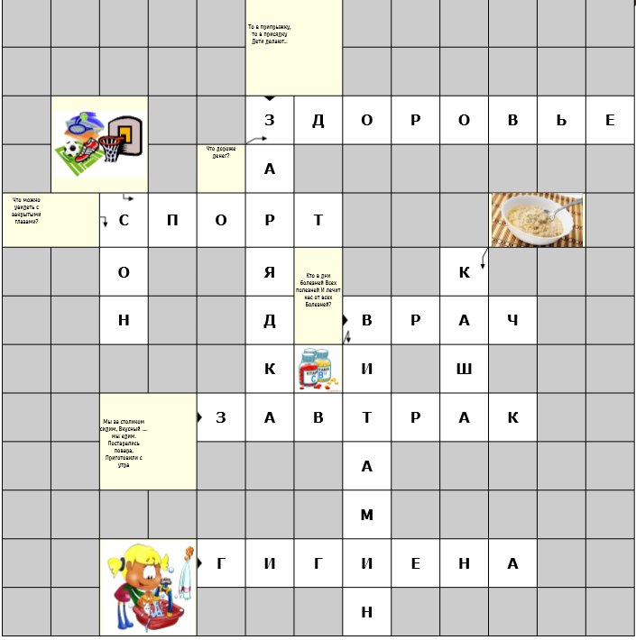
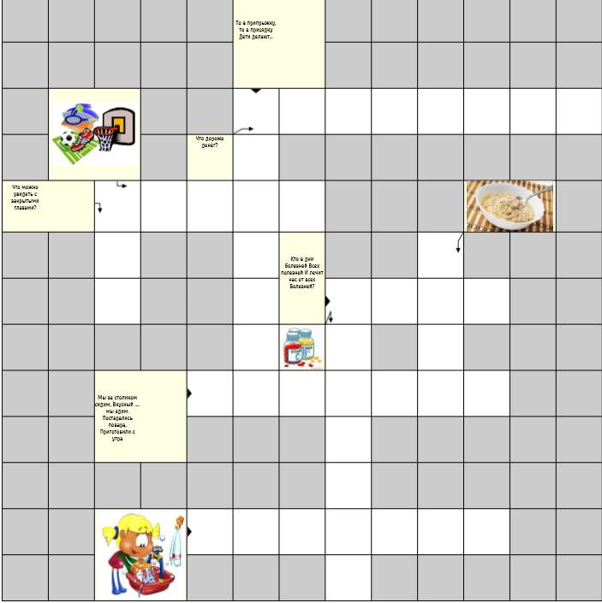

Седьмая остановка «Тебе жить!»
Каждой команде предлагается сделать стен газету на тему «Тебе жить!», вам дается плакат и материал (картинки связанные с курением, алкоголем, наркоманией, стихи и лозунги против вредных привычек), который вы можете использовать. Максимально за свой плакат вы можете получить 5 баллов.
Подведение итогов.

